Читалищната мрежа в България – анализ през призмата на данните

Въведение

Предистория на изследването

В началото на този проект бяха два прости въпрос: Колко са читалищата в България? Колко от тях са активно действащи?

През ноември 2023 г, директорът на Фондация “Народни читалища” (ФНЧ) пише в Портал “Култура”: “В публичния регистър на народните читалища са вписани 3739 читалища, но според последното проучване на Националния статистически институт читалищата са всъщност 3319. Десет от читалищата в регистъра са записани през 2023 г., а данните на НСИ са за 2022 г. Вярно е и че 28 читалища са отбелязани в регистъра със статут „закрито“ или „неработещо“. Но все пак остава една значителна разлика от 382 читалища. Дали тези 382 читалища са закрити, но това не е отбелязано в регистъра? Кои са те? Какво се случило с тях?” (Читалищата: време е за действие! В: сп. Култура, брой 9 (3002), ноември 2023)

Също през ноември 2023 г, Министерство на финансите (МФ) публикува резултати от собствено проучване и анализ, който се опитва да намери отговор на втория въпрос - колко са активните читалища. В анализа на МФ пише: “Дейността на читалищата беше оценена по девет показателя, които отразяват тяхната активност и обхват на работа.(...). Прави впечатление, че 8 % или 267 от читалищата не отчитат дейност по нито един от наблюдаваните показатели, а са получили субсидия за дейността си. Не се установи зависимост между обхвата на дейността и размера на получаваните средства.” (Анализ на дейността на музеите, художествените галерии и библиотеките с регионален характер и на читалищата - резюме, ноември 2023)

Оказа се, че отговори на тези БАЗИСНИ въпроси нямат нито Националния статистически институт, нито Министерство на културата, нито Министерство на финансите.

Защо е така, при положение, че читалищата подават редовна информация за дейността си поне на 6 места: в Публичния регистър на читалищата и читалищните сдружения към Министерство на културата (МК), в Регистъра на обществените библиотеки (също към МК), в годишните си отчети към общините, в НАП с годишните си данъчни декларации, в НСИ, както и в Търговски регистър и регистър на юридическите лица с нестопанска цел (поне тези, които са се пререгистрирали)?

В търсене на отговорите на тези и други въпроси, Фондация “Народни читалища” инвестира повече от година, за да намери най-подходящите партньори. През 2025 г те вече бяха ясни - Фондация “Лъчезар Цоцорков”, със систематичния си интерес към читалищата и със силното си желание да помогне за тяхното развитие, и Институтът за пазарна икономика, с огромната си експертиза в събиране, обработване и анализиране на данни за различни сектори и на различни нива - общинско, регионално и национално.

Изследването започна през април 2025 г и продължи 9 интензивни месеца.

Нашият подход при събирането на данните
- Не натоварваме читалищата с попълване на въпросници, а изпозваме вече събраната информация от институциите.
- Фокусираме се върху количествените данни, които могат да бъдат верифицирани и са от сигурни източници.
- Целим национален обхват и възможно най-широко покритие на читалищната мрежа.

Цели на изследването
- Събиране, обработване и представяне на базисни количествени данни за читалищата в България.
- Използване на данните за отваряне на дебат за потенциала на читалищата и как той може да бъде подкрепен.
- Създаване на повтаряем алгоритъм за бъдещи годишни изследвания

Основни продукти
- Първа онлайн карта на читалищата в България (Картата) – интерактивен инструмент с данни за местоположението и конкретните дейности на всяко читалище.
- Общински барометър на читалищата (Барометъра) – обобщени данни за капацитета, персонала и финансирането на читалищата във всяка от 265-те общини.
- База данни със свободен достъп (Базата данни) – интегриран масив и отделни таблици, съдържащи информация от Регистъра на читалищата и читалищнитe сдружения, Регистъра на обществените библиотеки, данни от НСИ, НАП и Министерство на финансите.
- Описателен доклад (Доклада) – преглед на събраната информация, първоначални наблюдения и въпроси, и препоръки за преодоляване на информационните дефицити в сектора.

Кой и как може да използва основните продукти
- Културни организации и артисти: Могат да използват Картата, за да открият партньори „на терен“ и да планират турнета, ориентирайки се за активността на читалищата в страната.
- Министерство на културата и НФК: Могат да ползват Картата, Барометъра и Доклада като източник на данни и експертни насоки при адаптиране на своите целеви програми към реалния капацитет по места.
- НПО в социалната и образователната сфера: Могат да използват Картата, за да намерят съмишленици в отдалечени райони, където читалището често е единствената активна гражданска инфраструктура.
- Донори и финансиращи програми: Могат да си служат с Картата и Барометъра при планиране на инвестиции в периферни региони, които имат нужда от подкрепа на местния общностен живот.
- Местна власт (Кметове и Общински съвети): Могат да използват Барометъра и Доклада, за да получат обобщена картина и контекст за читалищата в своята община, които да залегнат в годишните общински програми.
- Градове кандидати за Европейска столица на културата: Могат да ползват Картата и Барометъра при подготовка на своите кандидатури с цел по-активно въвличане на гражданите от периферните райони.
- Изследователи и студенти: Могат да използват Базата данни за собствени дълбоки анализи и Барометъра като отправна точка за проучвания, спестявайки време за първично събиране на информация.
- Активни граждани и дарители: Могат да ползват Картата, за да проверят активността на местното читалище и да го подкрепят – включително българи в чужбина, които искат да помогнат на читалището в родния си край.
- Местни общности: Могат да си служат с Барометъра за сравнение с подобни общини и с Доклада за изработване на аргументи за по-целенасочена подкрепа от страна на общината.

Следващи стъпки и перспективи за развитие на проекта
Проектът е планиран като дългосрочна инициатива. При осигуряване на необходимото финансиране, насоките за надграждане включват:
1. Актуализация и прецизиране на данните
- Ежегоден анализ: Превръщане на обработката на данни в постоянен процес за проследяване на тенденциите в мрежата.
- Автоматизация и AI: Внедряване на инструменти за автоматизирано извличане на данни и алгоритми за по-прецизно групиране (клъстеризация) на читалищата.
- Верификация: Привличане на доброволци за допълнителна проверка и изчистване на грешките в официалните данни.
2. Добавяне на качествени наблюдения
- Регионални срещи: Дискусии по места за валидиране на аналитичните модели чрез директна обратна връзка от практиците в сектора.
- Тематични анализи: Задълбочени проучвания със специалисти в специфични области (библиотечна дейност, културно наследство и други).
3. Застъпничество за по-добри публични данни
- Диалог с институциите: Изготвяне на предложения към МК и НСИ за подобряване на показателите, които държавата събира официално.
- Намаляване на административната тежест: Работа за обединяване на отчетните форми, за да се намалят дублиращите се изисквания към читалищата и да се попълнят информационните дефицити.

Благодарности

Благодарим на всички въвлечени в събирането и обработването на данните, в цялостното описание и анализ, в изработването на Първата онлайн карта на читалищата, Общинския барометър на читалищата, Базата данни, Докладът и тяхното представяне.

Успехът на този проект нямаше да бъде възможен без: Адриан Николов (старши изследовател, Институт за пазарна икономика), Ангелина Тонева (UX Analysis & Research, Лукрат), Евгения Сарафова (експерт по ГИС и член на Настоятелството, ФНЧ), Емилиян Кадийски (програмист и член на Настоятелството, ФНЧ), Иво Димитров (творчески директор, агенция Imp-Act), Игнат Игнатов (програмист, Лудогорие Софт), Калоян Васев (доброволец, ГИС и обработка на картата), Кремена Димитрова (ПР, представяне и популяризиране на продуктите), Магдалена Румбаут (доброволец, верифициране на картата и барометъра), Мария Гетова (координатор на проекти, ФНЧ), Нели Стоева (експерт по културен мениджмънт и културни политики, СУ), Петя Георгиева (старши изследовател, Институт за пазарна икономика), Светла Костадинова (изпълнителен директор, Институт за пазарна икономика), Светла Цачевска (програмен директор “Култура”, Фондация “Лъчезар Цоцорков”) и Юрий Вълковски (изпълнителен директор, ФНЧ). В събиране на данните и изготвянето на доклада беше използвана и информационна подкрепа от ИНВЕСТ ЮЕКС. Благодарим и на всички колеги от читалищата, академичния и неправителствения сектор, които ни дадоха обратна връзка и препоръки по работните варианти на продуктите от изследването.

Методология, източници на информация, липсващи данни, специфични бележки

Обхват и източници на информация
Това е първата интегрирана база данни в България, която свързва информацията за отделните читалища със социално-икономическия профил на населените места и общините, в които те работят.
Масивът включва 177 индикатора, обхващащи тригодишен период (2021–2023 г.). Данните са организирани на три нива:
- Индивидуално ниво: данни за всяко конкретно читалище и неговата дейност.
- Ниво населено място: контекст на средата, в която функционира организацията.
- Ниво община: макрорамка, включваща демографски, икономически и социални показатели.

Източници на информация
Интеграцията на данни от широк кръг институции позволи засичане на информацията и идентифициране на несъответствията в официалните регистри. Използвани са данни от:
- Национален статистически институт: включително данни за образователната структура на читалищните настоятелства, на персонала и на читалищните секретари.
- Министерство на финансите: данни за субсидираните бройки.
- Министерство на културата: Регистър на читалищата и читалищните сдружения и Регистър на обществените библиотеки.
- Министерство на регионалното развитие и благоустройство.
- Търговски регистър и регистър на ЮЛНЦ: финансови отчети и баланси.
- Национална агенция по приходите: данни за трудови договори и осигурителен доход на ниво община.
- Институт за пазарна икономика: база данни за развитието на областите и общините.

Приоритетност на данните
В рамките на изследването за най-достоверни са приети данните от Националния статистически институт, Министерството на финансите и Националната агенция по приходите, както и макроикономическите показатели от базата данни на Института за пазарна икономика. Данните от Регистъра на читалищата и читалищните сдружения и Регистъра на обществените библиотеки са използвани частично и с повишено внимание поради установени множество несъответствия (описани в Специфична бележка 3). Данните от Търговския регистър и регистър на ЮЛНЦ също са ползвани селективно поради частичната информация. Причините за това са както липсата на пререгистрация на част от читалищата, така и съществуващите технически и административни ограничения за извличане на пълните финансови масиви от този регистър.

Методи на събиране
За изграждането на базата данни бе приложен комбиниран подход:
- Заявления по ЗДОИ: Официални искания за достъп до обществена информация до ключови министерства и агенции.
- Data Scraping: Автоматизирано и ръчно извличане на информация от публични електронни регистри.
- Експертен анализ: Използване на аналитичните модели на ИПИ за съпоставяне на културните данни с икономическия контекст на общините.

Ограничения и информационни дефицити
Проектът осветява сериозни структурни липси в статистиката за сектора. При ползването на продуктите трябва да се имат предвид и следните ограничения:
- Финансови дефицити: Информацията за приходите и разходите, извлечена от Търговския регистър, не е пълна за всички организации, особено за отчетната 2023 г. Поради многобройните липси, тясно специализираните финансови показатели (като коефициенти за ликвидност и автономност) са налични за ограничен брой обекти и трябва да се ползват внимателно.
- Достоверност на регистрите: Установени са данни с по-ниска степен на надеждност, постъпили директно от първичните регистри (напр. разминавания в броя субсидирани бройки и персонал). (Виж и Специфична бележка 3)
- Липса на детайлна информация за разликите град-село: Предоставената от МФ, НСИ и НАП информация е обобщена на ниво община и това не позволява да се направи анализ за спецификите на градските и селските читалища, включително по теми свързани с персонала, финансовите модели и други.
- Дейности: По показателите за читалищни дейности (кръжоци, състави, проекти) има данни, но те са непълни и често неточни, тъй като се базират само на самоотчети без външна верификация. Поради тази причина екипът направи съзнателен избор да изключи детайлния анализ на дейностите от финалния доклад.
- Библиотечна дейност: Данните за библиотечната дейност на читалищата, вписани в Регистъра на обществените библиотеки, трябва да се използват с повишено внимание. Установено е дублиране на информация в двата регистъра (на читалищата и на библиотеките) — едни и същи дейности често са отчетени веднъж като читалищни и втори път като библиотечни, което създава риск от изкривяване на статистическите изводи.
- Актуалност: Базата данни е финализирана и актуална като структура към декември 2025 г., като финансовата информация е представена в лева. Читалища, които са вписани в Регистъра на читалищата и читалищните сдружения след октомври 2025 г, не се включени (към януари 2026 има 9 ново-вписани читалища).

Парадокс на „претоварената отчетност“
Изследването установи парадоксална ситуация: читалищата подават информация за дейността си на поне шест различни места, но въпреки това липсва изчерпателна и надеждна картина за сектора. Институциите (МК, МФ, НСИ, НАП) не съгласуват данните помежду си, което води до:
- Претоварване на читалищата с дублиращи се отчети.
- Липса на механизми за верификация и контрол.
- Сериозни разминавания в базисните показатели (брой активни читалища, приходи и разходи).

Идентифицирани „бели петна“ и липсващи данни
В процеса на работа екипът идентифицира критични области, за които в държавата не съществува системно събирана информация. Тези липси представляват директни препоръки към институциите за бъдещо надграждане на регистрите:
- Пол и възраст на работещите в читалищата: Не се събира информация за пола и възрастта на читалищните секретари, членовете на настоятелствата и персонала на читалищата.
- Държавна и общинска субсидия: НСИ събира данни за “Приходи от субсидия от държавния/общинските бюджети” заедно, което не позволява да се установи какви са размерите на общинските субсидии.
- Стопанска - Нестопанска дейност: НСИ и Регистъра на читалищата не събират информация отделно за стопанската и нестопанската дейност на читалищата.
- Собственост и активи: Липсва централизирана информация за читалищните сгради. Липсват данни за поземлена собственост, които биха очертали потенциала за генериране на собствени приходи.
- Материална инфраструктура: Няма актуална информация за състоянието на сградната база, което пречи да се прецени капацитета на читалищата за домакинство на гостуващи спектакли, концерти и проекти.
- Реална дейност и публики: Данните в настоящия Регистър на читалищата са непълни и неактуални (регистърът не функционира активно от две години). Липсват надеждни механизми за отчитане на посещаемостта и работата със специфични групи (хора с увреждания, изолирани общности).
- Контекст на средата: Не се отчита дали читалището е единствената институция в населеното място (където то има жизненоважни социални функции) или работи в конкурентна градска среда.
- Мрежови капацитет: Липсват данни за членствата на читалищата в национални и международни обединения.

Специфична бележка 1: Геокодиране и работата с ГИС данни
По отношение на изготвянето на Първата онлайн карта на читалищата в България екипът се изправи пред специфични технически предизвикателства, свързани с локализацията на обектите. Процесът премина през няколко етапа на обработка:
- Почистване на данните: Адресите от официалните регистри бяха почистени от технически грешки, двойни интервали и неточности, за да се подготвят за геокодиране.
- Технологичен подход: Използван е API на Google през ГИС софтуер (QGIS 3.36). Поради липсата на официален национален регистър на адресите и непълнотата на наличните бази данни, геокодирането бе извършено на групи, за да се следи прецизно точността на резултатите.
- Степени на точност: В резултат на процеса бе постигнато следното разпределение:
  - 636 читалища са прецизно позиционирани върху покрива на съответната сграда (roofpoint);
  - Останалите обекти са геокодирани приблизително – на ниво геометричен център на улица или пощенски код – поради невъзможността да се идентифицират точни адреси в Google Maps, особено за малките населени места.
- Ръчна верификация: Като финална стъпка бе извършена ръчна проверка на местоположението на читалищата и корекция на тези, които екипът успя да идентифицира като неточно позиционирани.

Специфична бележка 2: Брой на читалищата включени в Базата данни и в Картата
В хода на проучванията беше установено, че множество читалища, вписани в Публичния регистър на читалищата и читалищните сдружения, не са подавали информационни карти за периода 2021–2023 г., профилите им в този регистър не съдържат никаква информация за дейността им или имат други съществени дефекти. Примери в това отношение са читалищата с регистрационни номера № 78 (НЧ "Д-р Петър Вичев-1941", село Айдемир, община Силистра. В регистъра на читалищата пише, че е “Действащо”, но при проверка в Търговския регистър (по БУЛСТАТ/ЕИК номер) може да се установи, че е в процес на ликвидация), № 120 (НЧ "Зора -1930 г.", град Ловеч, последната подадена информационна карта е от 2016 г.), както и № 692 (НЧ “Светлина”, село Смиров дол, община Земен) и № 3010 (НЧ “Нов път - 2022”, град Разлог) , които имат профили, но не са подали никакви данни за дейност.
Изненадващо, беше установено, че има читалища, които не са подавали информационни карти към Публичния регистър на читалищата и читалищните сдружения, но са подавали документи и/или отчети към Търговския регистър и регистъра на юридическите лица с нестопанска цел. Примери в това отношение са читалищата с регистрационни номера № 350 (НЧ “Светлина - 1927”, село Правище, община Съединение) и № 424 (НЧ “Димитър Ангелов-1932”, село Васил Левски, община Опан) .
С оглед на тези обстоятелства, екипът на проекта взе решение, че в Базата данни и в Картата ще бъдат включени тези 3597 читалища, за които в Публичния регистър на читалищата и читалищните сдружения има вписан Булстат / ЕИК номер, независимо дали има други вписани данни и дали има подавани информационни карти.
В изследването НЕ са включени над 170 читалища от регистъра, тъй като те представляват празни записи (напр. № 110, 1947), тестови профили (напр. № 3780), закрити институции (напр. № 48, 551, 958) или субекти без никаква идентификация (липса на БУЛСТАТ/ЕИК) и без адрес и контактна информация (напр. № 66, 81).
Читалищата, вписани в Регистъра на читалищата и читалищните сдружения през 2024 и 2025 (до октомври) са включени в Картата, Барометъра и в Базата данни, но не и в Доклада, тъй като за тях липсват данни за изследвания период (2021-2023).

Специфична бележка 3: Проблеми с данните от Регистъра на читалищата и читалищните сдружения
При извличането на информация бяха установени системни пропуски и несъответствия, които компрометират ролята на Регистъра като надежден официален източник:
Системни проблеми в поддръжката
- Техническа нефункционалност: Регистърът не работи от повече от година, което блокира възможността на читалищата да подават информационни карти за 2024 г. и създава риск за отчетността през 2025 г.
- Липса на актуализация: Установени са закрити и недействащи читалища, които фигурират със статус „Действащо“ (виж Бележка 2). Въпреки законовото основание за заличаване при неподаване на карти за две поредни години (съгласно Наредба № 2 от 1.07.2019 г.), по данни от МК за периода 2021–2024 г. е заличено само едно читалище.
- Дублиращи се записи за едно читалище: Установени са най-малкото 12 читалища, които са записани повече от веднъж в Регистъра. Парадоксален е случаят с читалище НЧ “Искърски пролом-1934” в Лакатник, община Своге, което е записано 3 пъти - под номера 1476, 1679 и 3455.
Дефицити и неточности в данните
- Непълнота: Над 26% от читалищата не са посочили субсидираната си численост, а 100% от профилите не съдържат информация в полето „Интернет страница“.
- Грешно попълнена информация: В полето „Субсидирана численост на читалището“ понякога вместо брой щатни единици е посочена левовата стойност на субсидията.
- Разминавания с данните на МФ: Подадената информация в Регистъра за общия брой субсидирани бройки (малко над 5800) не съвпада с данните на Министерството на финансите (7773 за периода 2021–2023 г.). Това означава, че в Регистъра липсва информация за разпределението на около 25% от субсидираните бройки в страната.
- Противоречиво описание на дейностите: Понякога количествените и текстовите данни в информационните карти си противоречат. Например, в количествената част са посочени два клуба по краезнание, но в текстовата част единият е описан като „Център за селскостопански консултации и интернет услуги“. В други случаи дейности, определени като езикови курсове, в текстовото описание се оказват школи по рисуване или пиано.
Проблеми с верификацията
- Разминавания с НСИ: Данните за персонала (брой, образование и други) в Регистъра се различават от данните по общини от специализираното проучване на НСИ за 2022 г. За целите на изследването информацията от НСИ е приета за по-достоверна.
- Липса на контрол върху самоотчетите: Информацията за културните и просветните дейности не може да бъде верифицирана. Поради съмнения от читалищния сектор, че се подава информация за нереализирани събития и проекти, екипът използва тези данни с повишено внимание.
Правни и обществени последици от състоянието на Регистъра
Поддържането на Регистъра на народните читалища и на читалищните сдружения е изрична отговорност на Министерството на културата съгласно чл. 10 от Закона за народните читалища (ЗНЧ). Вписването в него е ключово не само за легитимирането на читалищата, но и за тяхното функциониране. Законът постановява, че на читалища, които не са вписани в него, не се предоставят субсидии от държавния и общинските бюджети, нито държавно или общинско имущество за ползване.
Регистърът е от решаващо значение за прозрачността в сектора и за възможността за събиране и обработка на данни, необходими за формулиране на аргументирани публични политики. Броят на вписаните читалища има пряко отношение и към други важни разпоредби на ЗНЧ:
- Разпределение на субсидиите (чл. 23): Съставът на комисията за разпределение на държавната и общинска субсидия зависи от броя на вписаните в Регистъра читалища в съответната община.
- Кворум за провеждане на конгрес (чл. 9б): Броят на вписаните в Регистъра читалища е законовата база, спрямо която се определя представителността на делегатите на конгрес на Съюза на народните читалища (които трябва да представляват повече от половината от всички вписани читалища).
Поради всички тези причини, липсата на работещ и добре поддържан Регистър създава редица обществени, информационни и правно-административни проблеми, които се засилват с течение на времето. Призоваваме Министерство на културата да се отнесе сериозно към този въпрос.

Специфична бележка 4: Конфиденциални данни, съгласно чл. 25, ал. 2, т. 3 от Закона за статистиката

При предоставянето на данни за читалищата по общини, включително данни за персонала, финансите на читалищата и други, НСИ отказа да предостави данни за общините където има три или по-малко читалища, за да не могат да се разкрият индивидуални данни на отделни читалища. Такъв е случаят с общо 20 общини: Струмяни, Якоруда, Грамада, Макреш, Пещера, Сърница, Ковачевци, Трън, Кричим, Перущица, Сопот, Антон, Годеч, Долна Баня, Копривщица, Пирдоп, Чавдар, Челопеч, Ивайловград, Маджарово. Данните за тези общини в Базата данни и в Общинския барометър на читалищата са силно ограничени.

На същото основание, НАП отказа да предостави информация за броя трудови договори и средния осигурителен доход по трудовите договори в читалищата за 4 общини: Антон, Чавдар, Сърница и Маджарово. По неизвестни причини НАП не предостави информация и за община Трекляно. Поради тази причина, част от данните за тези общини в Базата данни и в Общинския барометър на читалищата са непълни.

Географско разпределение на читалищната мрежа
Общият брой на читалищата в България, които са включени в базата данни, е 3597. По данни на НСИ (2022) читалищата са 3319.
Всички 265 общини (и съответно 28 области) в България имат читалища.
В 2661 населени места от общо 5256 в България има читалища или точно половината.
Град-село / Във-извън общинския център
В градове са разположени 737 читалища, в села – 2860. Това означава, че близо 80% от всички читалища са разположени в села.
Разпределението според това дали читалищата се намират в или извън общинския център показват много сходно разпределение на това между градове и села.
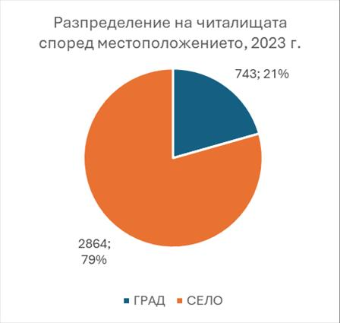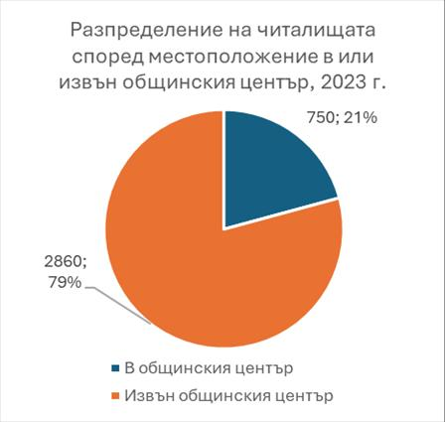

Разпределение по общини
Най-много читалища има в Столична община (166), следвана - с почти тройно по-малък брой читалища - от община Стара Загора (62) и общините Сливен, Кюстендил, Габрово и Велико Търново. Само по едно читалище има в 10 общини - общините Долна баня, Антон, Сопот, Ивайловград, Чавдар, Перущица, Сърница, Кричим, Трън и Копривщица, а по две читалища има в общините Годеч, Челопеч, Грамада и Пирдоп.
Ако разгледаме разпределението според категоризацията на общините на МРРБ[1], е видно, че най-много на брой читалища има в първа и в трета група. Първа група включва най-големите общини – повечето областни центрове и по-големите градове, докато третата категория е най-многобройната.
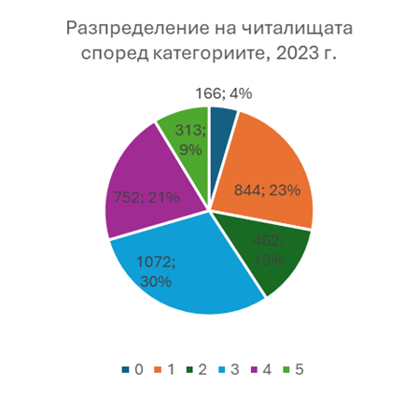

От общините в първата група по класификацията на МРРБ (областните градове), най-много читалища има в община Стара Загора (62), Сливен (55) и Кюстендил (47), а най-малко в общините Ямбол (7), Добрич (8) и Благоевград (12).
Във втората общинска група, най-много читалища има в общините Димитровград (37), Нова Загора (33) и Петрич (29), а най-малко - в общините Козлодуй (5), Велинград (8), Панагюрище (9) и Гоце Делчев (9).
В третата група, най-много читалища - еднакъв брой - има в общините Бяла Слатина (14) и Хисаря (14). Съответно най-малко читалища в общините от тази група са в Трън (1) и Ивайловград (1).
В четвъртата общинска група, най-много читалища има в общините Главиница (23), Стралджа (22), Руен (21) и Ардино (21), а най-малко - в общините Копривщица, Кричим, Сопот и Долна баня във всяка от които има само по 1 читалище.
В петата група, която обхваща най-малките и икономически затруднени общини, най-много читалища има в общините Братя Даскалови (20), Самуил (14) и Опан (14), а най-малко - в общините Антон, Чавдар, Перущица и Сърница, където има само по едно читалище.
Общинско разпределение на човек от населението
Ако, обаче, направим разпределение на брой читалища спрямо населението, тоест брой читалища на 10 000 жители, то тогава картината се променя значително.
Средно за България, на 10 000 жители се падат по 5.5 читалища (НСИ, Преброяване 2021).
При общините, на двата края на скалата са община Трекляно, която има население от 434 човека (НСИ, Преброяване 2021), живеещи в 19 села, в която има 6 читалища и община Пловдив, където има население от 319 612 човека и само 28 читалища, тоест на 10000 човека се пада под едно читалище (0.9). По едно или около 1 читалище на 10 000 жители има в общините Варна, Ямбол, Сопот и Добрич.
Под средната стойност за страната (5.5 читалища на 10 000 жители) са 60 общини, общините Костенец, Ветово и Белица са в златната среда, а останалите 202 общини са над средната стойност.
Спрямо класификацията на общините на МРРБ изчисленията изглеждат доста различно. В първата група на най-големите и най-развити общини (без София), 18 от 26 общини са под средната стойност за страната. Единствено общините Смолян (9.3 читалища на 10 000 човека) и Кюстендил, Ловеч, Габрово, Търговище, Видин, Монтана, Разград са над средната стойност за страната. Велико Търново и Силистра са малко под чертата с 5.3 читалища на 10 000 човека.
В петата група по класификацията на общините на МРРБ положението е точно обратното. От 46 общини в тази категория, само три - Перущица (2.1 читалища на 10 000 човека), Сърница (2.2) и Черноочене (4.6) - са под средната стойност, а в останалите 43 общини броят на читалищата на 10 000 човека надхвърля средната за страната стойност, в няколко случай (общините Трекляно, Бойница, Ковачевци и Невестино) - около или повече от 10 пъти!
Във втората група читалищата под и над средната стойност са разделени по равно, като най-много читалища на човек от населението в тази група има в община Нова Загора (9.7 читалища на 10 000 жители), а най-малко - в община Велинград (2.4 читалища на 10 000 жители).
В третата и четвъртата група съответно 81% и 85% от общините са над чертата, тоест имат повече от 5.5 читалища на 10 000 жители.
Тези данни могат да бъдат интерпетирани по различни начини, но един от валидните изводи е, че разпределението на читалищата е изключително равномерно спрямо територията на страната, но и твърде неравномерно спрямо разпределението на населението. На практика това означава, че в най-големите градове има сравнително малко читалища, а в най-малките общини и населени места - сравнително много.
Разпределение по области и региони за планиране
Разпределението по области показва, че най-много читалища има в области Пловдив, Стара Загора и Бургас, а най-малко – в Ямбол, Видин и Русе. Значение за това разпределение има както размера на областта (в по-големите области са налице по-голям брой читалища), така и доминацията на села в съответната област (в област Пловдив например има много голям брой села в сравнение с останалите области).
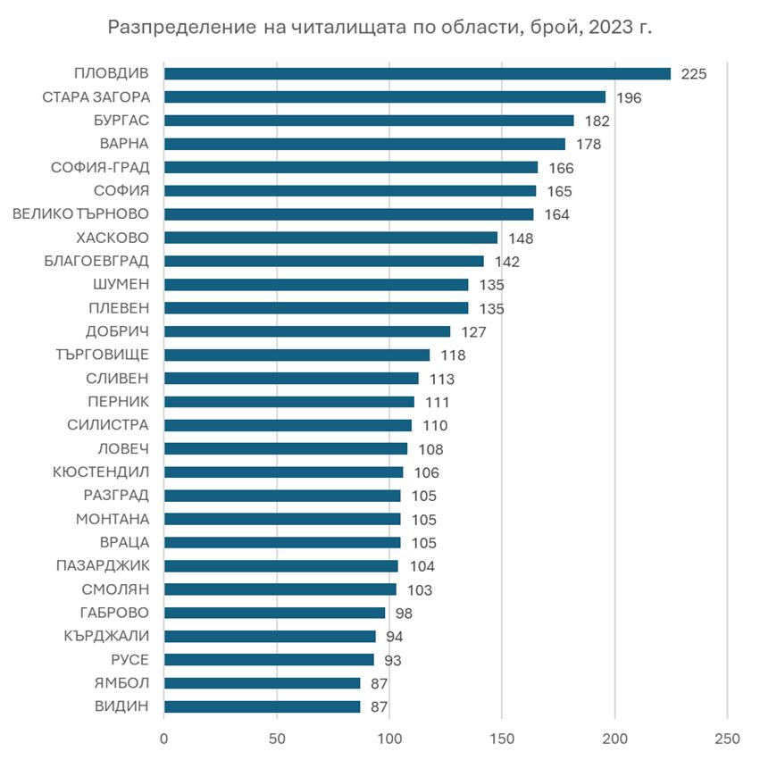
Ако разгледаме разпределението спрямо райони за планиране[2] ще видим, че то е относително равномерно между шестте района (с лек превес на Югозападен и на Южен централен). В Югозападен район се намира столицата, а в Южен централен – Пловдив. Равномерното разпределение по райони за планиране е позитивно и показва, че този вид културни институти присъстват широко на територията на страната и имат възможност за достъп до европейско финансиране.
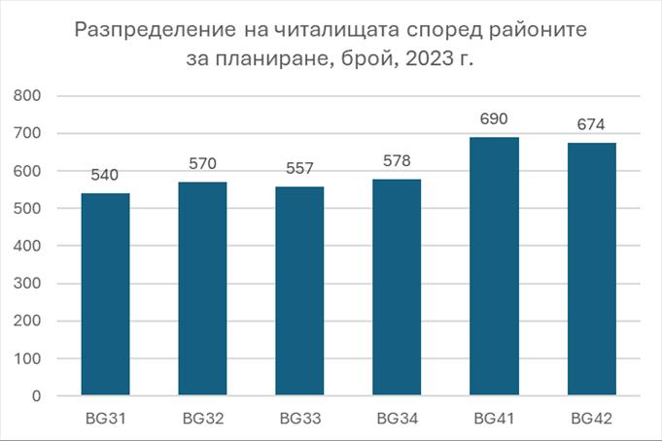

[1] МРРБ разпределя общините в 6 категории, като столична община е отделена в самостоятелна категория (0). Останалите общини се разпределят на основата на разнообразни показатели. Повече информация за категоризирането на общините може да бъде намерена тук: https://www.mrrb.bg/bg/kategorizaciya-na-administrativno-teritorialnite-i-teritorialnite-edinici/
[2] Районите за планиране (NUTS-2) са 6 – югозападен (BG41), южен централен (BG42), югоизточен (BG34), североизточен (BG33), северен централен (BG32) и северозападен (BG31). Това е регионални разделение на райони, обособени с основна цел статистическо отчитане на териториалните единици, съгласно изискванията на Евростат.

Персоналът на читалищата
Общ персонал на читалищата
По данни на НСИ (2022) в българските читалища работят общо 12008 човека, от които 5753 (48%) са с висше образование, 5920 (49%) са със средно образование, а останалите 326 човека (3%) са с основно или по-ниско образование.

При секретарите на читалищата (общо 3236 за цялата страна) преобладават лица със средно образование – 76% от всички, а тези с висше образование са 24%.
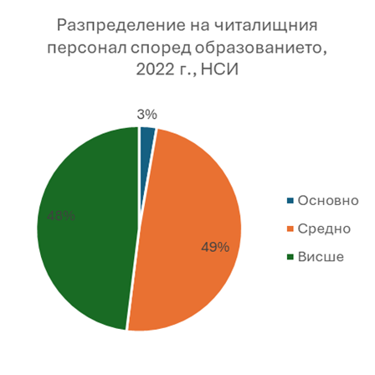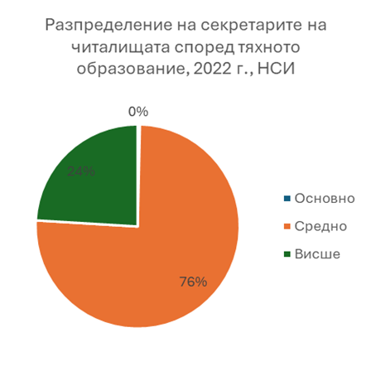

На общинско ниво, най-добре се представя община Пловдив, където 87.5% от персонала са с висше образование, следвана от община Белица (над 82% от персонала с висше образование), но при много по-нисък общ брой на персонала, община Благоевград (81%), община Асеновград (80%) и община Бургас със 156 вишеста от 202 общ персонал (над 77%). Малко по-нисък е процентът на вишистите в София (малко над 73%).

За сравнение, в общините Гурково и Трекляно, в читалищата не работи нито един специалист с висше образование. В общо 152 общини процентът на вишистите е по-нисък от средната стойност за страната, включително в някои от най-големите общини като Стара Загора, Сливен, Враца, Пазарджик, Кърджали, Монтана, Търговище, Видин, Разград, Перник, Ловеч, Кюстендил.

От по-големите и икономически стабилни общини (МРРБ групи 1 и 2) най-малък е процентът на вишистите в Раднево (6.7%), Кюстендил (32.5%) и Ловеч (33%).

От малките общини (МРРБ група 5) най-добре се представят общините Минерални бани (60% персонал с висше образование), Априлци (58.3%), Пордим (53.3%) и Невестино (52.3%).

Пол и възраст на работещите в читалищата
За съжаление нито НСИ, нито Министерство на културата (чрез информационните карти в Регистъра на читалищата и читалищните сдружения) не събират данни за пола и възрастта на работещи в читалищата, читалищните секретари и членовете на читалищните настоятелства.

Според проучване на Националния читалищен институт при Съюза на народните читалища, базирано на анкета попълнена от 796 читалищни секретари и председатели от цялата страна, представено през септември 2025 г.: “Липсата на млади и подготвени хора в работните структури на читалищата може да доведе до кадрова криза.” Това е сериозно предизвикателство, което трябва да бъде проучено внимателно.

Обучение на персонала на читалищата
В този контекст, по данни от Регистъра на читалищата и читалищните сдружения (2021-2023), средно 70.8% от читалищата декларират, че не са участвали в никакво обучение. За трите години без обучение са средно 67.2% от градските читалища и 70,6% от селските читалища.

Това е тревожна информация, която би следвало да бъде допълнително проучена и верифицирана, а впоследствие и адресирана с подходящи политически мерки (като например специални програми за обучения и развиване на капацитета, особено на селските читалища).

Доходи на заетите в читалищата
Последно ще се спрем на доходите на заетите в читалищата и броя сключени договори в тях. Заетите лица преобладават в градските читалища, независимо, че селските са много повече на брой. През 2023 г. в градските читалища има средно 200 сключени трудови договори на община[1]. За селските този брой е 48.
Средният осигурителен доход на заетите в читалищата е сходен, независимо от тяхното местоположение, като заетите в градските читалища все пак получават малко по-високи заплати. Наблюдава се увеличаване на доходите и в двете категории с около 100 лв. на зает през 2023 г.
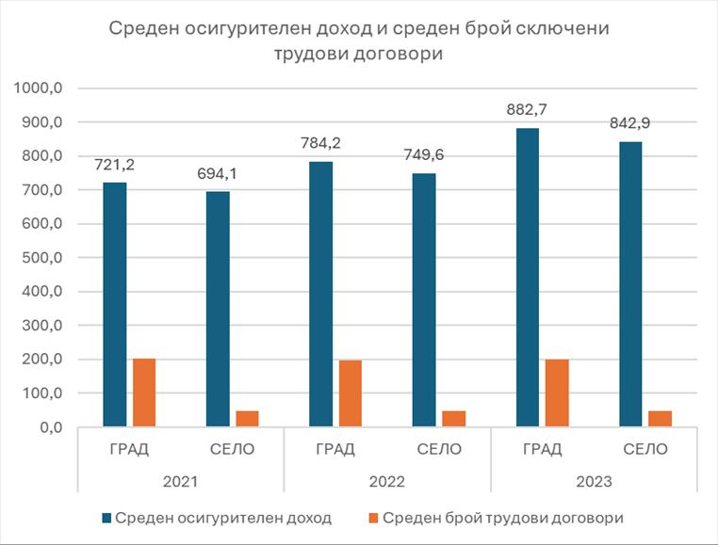
Ако разгледаме средния осигурителен доход по области, ще видим, че през 2023 г. най-висок доход получават служителите в читалищата в област Перник, столицата и област Пазарджик, а най-нисък – в областите Разград, Габрово и Добрич. Разликата в доходите на заетите в областите Разград и Перник е близо 22%.

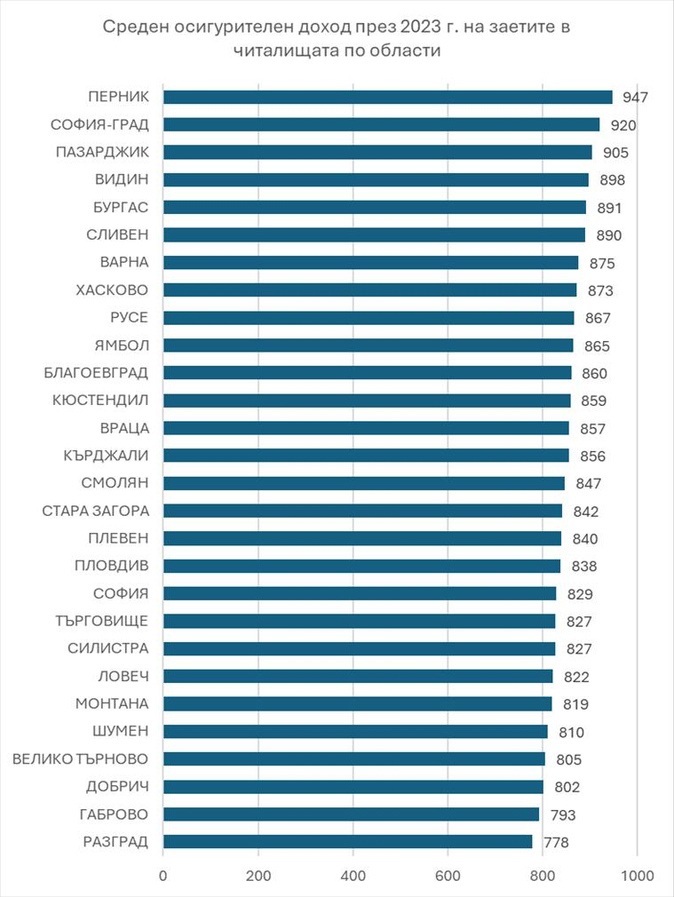
Същият показател, представен спрямо категориите общини, показва различия в зависимост от размера и икономическото развитие на общината.
По-конкретно, най-нисък среден осигурителен доход по трудов договор (данни от НАП за 2023 г) е засечен в общините Елена (320.63 лв.), Лъки (362.85 лв.), Сухиндол (365.51 лв.) и Опан (478.75 лв.). Това са изключително ниски стойности, които могат да бъдат обяснени по няколко начина – заети голям брой служители на ниско възнаграждение, както и служители, работещи на непълен работен ден.
Най-висок среден осигурителен доход по трудов договор (НАП, 2023) има в общините Харманли (1081.12 лв.), Перущица (1013.11), Дряново (994.19) и Благоевград (989.01 лв.). Прави впечатление голямата разлика в средния осигурителен доход между различните общини. Можем да направим извод, че независимо от единния начин на финансиране от държавата, читалищата успяват да осигурят различни възнаграждения на своите служители.
Прави впечатление, също така, че размерът на среден осигурителен доход няма пряка връзка с големината и икономиката на съответната община. В Столична община размерът е 819.07 лв. Среден осигурителен доход, което поставя общината на 77 място от 265 общини по размер на средния осигурителен доход.
От най-големите общини (МРРБ група 1) най-висок среден осигурителен доход за 2023 г. има в община Благоевград (989.01 лв.), а най-нисък - в община Добрич (593.59 лв.).
От най-малките и неразвити общини (МРРБ група 5) най-висок среден осигурителен доход за 2023 г. има в община Перущица (1013.11 лв.), а най-нисък - в община Сухиндол (365.51 лв.).
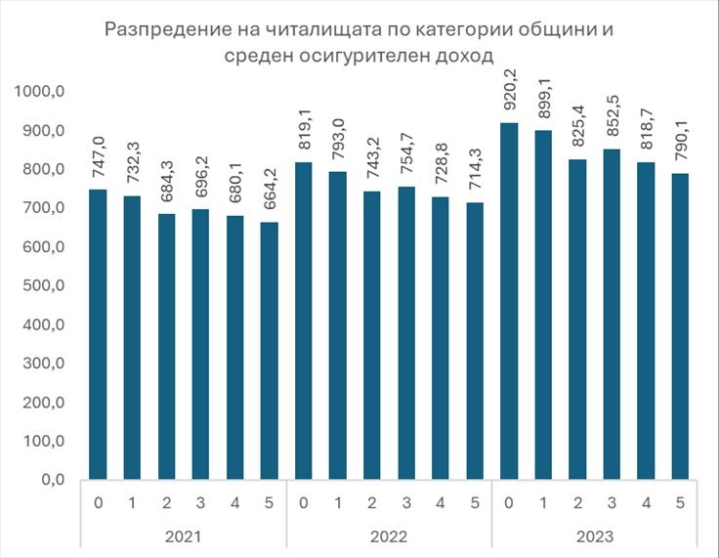

[1] Този показател е предоставен от НАП и представлява усреднен брой на сключени трудови договори за общините, включени в съответната група.

Финанси на читалищата
Държавна субсидия за читалищата
Общият размер на държавната субсидия за читалищата в България за 2025 г е в размер на 152 392 115 лв., тоест близо 152 милиона и 400 хиляди лева.
Субсидията се изчислява лесно като се умножат броят субсидирани бройки за цялата страна (7793 за 2025 г.) по стандартът за субсидирана бройка (19 555 лв. за 2025 г.).
Ръстът на размера на стандарта между 2021 и 2025 година е с около 70%.

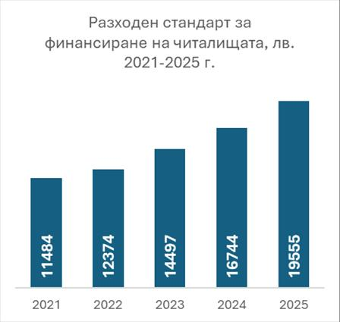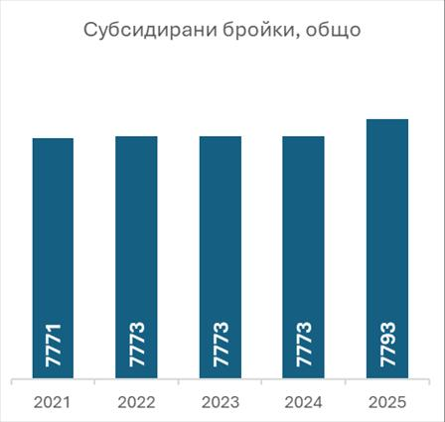
Източник: РМС за приемане на стандарти за делегирани от държавата дейности за съответната година
Проблем е липсата на диференциация между читалищата, с други думи всяко едно получава точно същата сума от държавата за субсидирана бройка, независимо къде се намира, има ли собствени приходи (и възможност за повече такива) или подкрепа от страна на общината.
Разходът за читалища спрямо населението нараства от 13 лв. на човек през 2021 г. до 20 лв. през 2024 г. През 2025 г. субсидията на човек от населението надхвърля 23 лв. на човек.
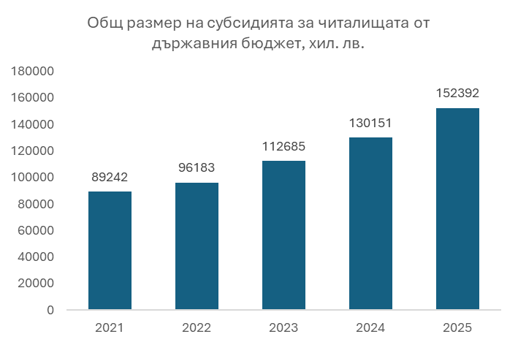
За съжаление, няма централизирана и обобщена информация за размера на общинските субсидии за читалищата. НСИ събира данни за държавна и общинска субсидия заедно и тези обобщени данни съдържат някои дефекти и неточности. Нито МФ, нито МК събират и обработват информация за общинските субсидии.
Държавна субсидия по общини
Очаквано Столична община получава най-голямата субсидия - 13 805 830 лв. (706 субсидирани бройки). Следват я общините Стара Загора (126 субсидирани бройки), Варна (120 бройки), Шумен (111 бройки), Плевен (106 бройки), Сливен (104 бройки), Враца (102 бройки), Велико Търново (98) и Бургас (97 бройки). Най-нисък е размерът на общата държавна субсидия за общините Сърница, Антон и Чавдар, където има по едно читалище, всяко от които има по 3 субсидирани бройки или по 58 665 годишна субсидия за 2025 г.

Когато обаче субсидията се изчисли на човек от населението, резултатите са коренно различни. Общините Велико Търново и Бургас, които имат почти идентичен размер на общата държавна субсидия, получават много различни суми на човек от населението. Във Велико Търново субсидията е 24,98 лв., докато в Бургас е едва 9,65 лв. на човек. Тази разлика се обяснява с факта, че населението на община Велико Търново е едва 39% от това на община Бургас. Още по-показателно е, че във Велико Търново функционират 45 читалища, а в Бургас – 35. На практика в община Велико Търново има повече читалища при значително по-малко население, което води до по-висока наситеност с публичен ресурс на глава от населението, но също така и до по-малък ресурс за отделните читалища.

Друг пример са общините Горна Оряховица и Нова Загора, всяка от които е получила за 2025 г държавна субсидия за читалищата в размер на 1 290 630 лв. (66 субсидирани бройки). В Горна Оряховица, обаче, има само 15 читалища, докато в Нова Загора те са двойно повече - 33. Вероятното обяснение е, че в Нова Загора има повече читалища главно поради големия брой села (32 села срещу 12 в Горна Оряховица).

От друга страна, субсидията на човек в Горна Оряховица излиза по 33.56 лв., а в Нова Загора - по 42.22 лв. (поради по-малкото население в община Нова Загора). Тук се наблюдава различна динамика (в сравнение с Бургас - Велико Търново): по-голямата като население община (Горна Оряховица) насочва ресурса си към по-малък брой институции, което позволява по-голяма концентрация на средства в отделно читалище. Обратно, в Нова Загора същата сума се разпределя между двойно повече организации, което осигурява по-широк териториален обхват, но при по-нисък индивидуален бюджет за всяка от тях.

Общините Силистра (МРРБ група 1), Самоков (МРРБ група 2) и Марица (МРРБ група 3) получават еднаква държавна субсидия за читалищата си - 1 036 415 (53 субсидирани бройки), имат много различно население, но сходен брой читалища.

Още по-интересен е случаят със съседните общини Попово и Търговище. Община Попово (22 834 жители, НСИ Преброяване 2021) има двойно по-малко население, но получава по-голяма държавна субсидия (1 153 745 лв за Попово срещу 1 036 415 за Търговище - 49073 жители), при условие, че в община Търговище има повече читалища.

Данните показват, че размерът на държавната субсидия не е обвързан с демографската тежест на общините или с реалния брой функциониращи институции. Тази липса на корелация води до значителни диспропорции в публичния ресурс, достъпен за един жител в различните региони. В резултат на това се наблюдават два противоположни модела: висока концентрация на средства в малък брой читалища при големите градове и териториално разпръснат ресурс с нисък индивидуален бюджет за отделните организации в по-малките и многоселищни общини.

Не може да се пропусне и един специфичен казус с общините Благоевград и Враца. И в двете общини има едно централно градско читалище, което оползотворява над 50% от общата държавна субсидия за читалищата в общината. В община Благоевград има 12 читалища, 2 от тях са градски, а 10 са селски. Едното градско читалище не получава държавна субсидия, а другото получава 78% от общата субсидия за читалищата в общината, тъй като има 42.4 субсидирани бройки, тоест 829 132 лв. държавна субсидия за 2025 г. В община Враца централното градско читалище получава около 60% от държавната субсидия за читалищата в общината, тъй като има 61 субсидирани бройки, тоест 1 192 855 лв. Данните за субсидираните бройки на двете читалища са от подадените от тях информационни карти в Регистъра на читалищата и читалищните сдружения. И в двата случая, причината за големия брой субсидирани бройки е, че към читалищата има прикрепени големи професионални или представителни общински музикални/танцови състави.

Липсата на детайлни и достоверни данни (за ограниченията на данните от Регистъра на читалищата и читалищните сдружения виж Специфична бележка 3) за разпределението на субсидираните бройки вътре във всяка община не позволява да се направи прецизен анализ, но частичните данни навеждат на мисълта, че подобно на Благоевград и Враца има и други общини, където централното градско читалище получава около или близо до 50% от цялата субсидия за общината (Във Велико Търново централното градско читалища с 43.5 субсидирани бройки взима около 45% от общата субсидия за общината, а в Стара Загора - около 38%.).

Приходи на читалищата по данни от НСИ (2022)
По данни от НСИ, на национално ниво 69% от приходите на читалищата идват от държавна и общинска субсидия, 5.5% от приходите идват от наеми на движимо и недвижимо имущество, а останалите 25.5% от приходите са от други, неназовани източници.
Сериозна слабост на данните от НСИ е, че не посочват каква е частта на държавната и на общинската субсидия поотделно. Липсва и информация каква част от другите приходи са от стопанска и каква част - от нестопанска дейност.

Картината на нивото на отделните общини е много разнообразна. Читалищата в три общини са посочили държавната и общинска субсидия като единствен източник на приходите си - това са общините Джебел, Болярово и Трекляно. В други 20 общини държавната и общинска субсидия формира над 90% от приходите на читалищата в общината (Земен, Антоново, Неделино, Брацигово, Сухиндол, Несебър, Ружинци, Кирково, Приморско, Черноочене, Доспат, Лъки, Смядово, Борован, Руен, Бойница, Кочериново, Криводол, Хайредин, Стамболово, Средец, Бяла Слатина, Кресна, Опака). Прави впечатление, че повече от тези общини са планински, гранични или отдалечени от големите градски центрове.

На другия край на спектъра са 10 общини, в които читалища декларират, че държавната и общинска субсидия формира под 50% от приходите им, без това да е свързано с висок ръст на приходите от наеми. Това са общините Сливница, Берковица, Симитли, Божурище, Мадан, Генерал Тошево, Завет, Куклен, Суворово, Самоков. Това са изключително интересни данни, които има нужда да бъдат проучени и верефицирани допълнително.

За съжаление, по съображения свързани с конфиденциалност НСИ не предоставя данни, които съвместяват информация по общини, с информацията по местонамиране, тоест отделно за градовете и селата в общината. Това е важно, защото структурата на приходите (а и на разходите) може да бъде много различна за селските и градските читалища в дадена община.

Структурата на приходите на читалищата са показани в графиките по-долу и според категориите на общините по МРРБ.
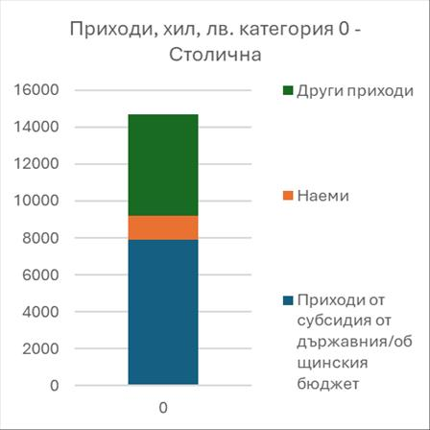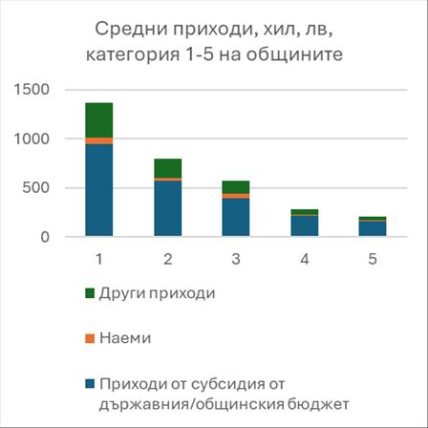

Разходи на читалищата по данни от НСИ (2022)
Според същото изследване на НСИ (2022) основната част от разходите на читалищата - 59.4% - отиват за работна заплата, социални осигуровки и надбавки. Оставащите 40.6% са разходи по неуточнени други пера.

Отново, на общинско ниво цифрите варират значително. В три общини - Хайредин, Стамболово и Гоце Делчев - разходите за заплати и осигуровки са над 90% от разходите на читалищата. Това поставя много сериозни въпроси доколко оставашите под 10% от разходите са достатъчни, за да покрият необходимите ресурси за активна читалищна дейност.

От друга страна, разходите за заплати, осигуровки и надбавки в 5 общини (Опан, Крушари, Суворово, Божурище и Симитли) са под 30% от всичките им разходи, съответно другите им разходи са около и над 70%. По принцип, този показател би могъл да означава по-активна дейност на читалищата, но може да означава и по-малко хора на заплата и повече на граждански и други договори. Не случайно, част от тези общини са и в списъка на общините с нисък среден осигурителен доход по трудови договори в читалищата.

В заключение, читалищата в общо 148 общини имат разходи за заплати, осигуровки и надбавки, над средното за страната. Съответно, в 97 общини разходите по тези пера са под средната стойност, а за 20 общини НСИ не е предоставил данни (Виж Специфична бележка 4).

В този контекст - един детайл свързан с разходите на читалищата за библиотечна дейност. По данни от Регистъра на обществените библиотеки, през 2021 г. 27.6% от всички селски читалищни библиотеки и 6.3% от всички градски читалищни библиотеки са декларирали, че нямат новонабавени непериодични библиотечни документи. През 2022 г., този процент се увеличава на 29.5% (тоест близо ⅓ от селските читалищни библиотеки не са имали възможност да си купят нови книги) и на 9.3% от градските читалищни библиотеки. Данните за читалищните библиотеки, които през 2021 и 2022 г не са успели да се абонират за периодични издания са още по-негативни. През 2022 г. повече от половината селски читалищни библиотеки не са се абонирали за нови периодични издания, а в същата ситуация са били и над 35.5% от градските читалищни библиотеки. Тези данни са красноречиви за общото състояние на читалищните библиотеки и за ресурсите, с които те разполагат.

Разходи на читалищата по данни от Търговски регистър и регистър на ЮЛНЦ (2021-2023)
Приблизително между една трета и една втора от читалищата са публикували свои отчети в Търговски регистър и регистър на ЮЛНЦ. Данните са подходящи за анализ, тъй като са на равнище отделно читалище. Все пак към тези данни трябва да се подхожда с внимание, тъй като те не покриват всички читалища.

Според тези данни, градските читалища водят значително пред селските по отношение на техните приходи, независимо че са една пета от всички. С други думи 20% от читалищата подали отчет в Търговския регистър получават 70% от всички приходи (за 2023 г.).
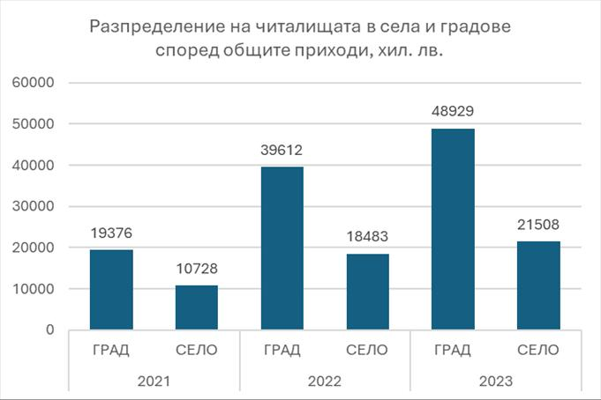
Бележка: Включени са само читалищата, подали отчетите си в Търговския регистър.
Разпределението при общите разходи не е толкова неравномерно изразено, както при приходите, но отново градските читалища извършват двойно по-големи разходи в сравнение със селските (53,2 млн. лв. спрямо 23,7 млн. лв. за 2023 г.).
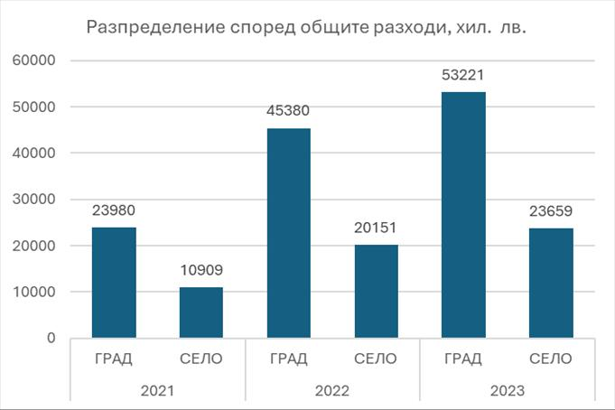
Бележка: Включени са само читалищата, подали отчетите си в Търговския регистър.
Ако разгледаме разпределението на приходите на читалищата в зависимост от принадлежността им в някоя от шестте категории, прави впечатление, че читалищата в първа и трета категория имат най-големи приходи (припомняме, че най-голям брой читалища има в трета категория). Приходите в тези категории бележат и най-голям ръст между 2021 и 2022 г.
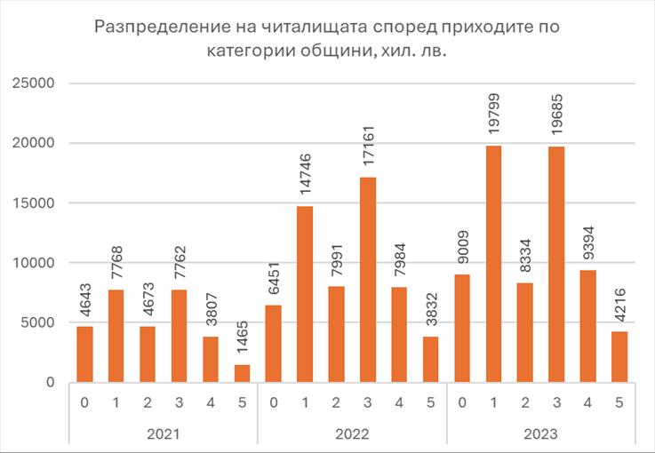

Разпределението на читалищата според общите им разходи е много сходно на това според приходите им.
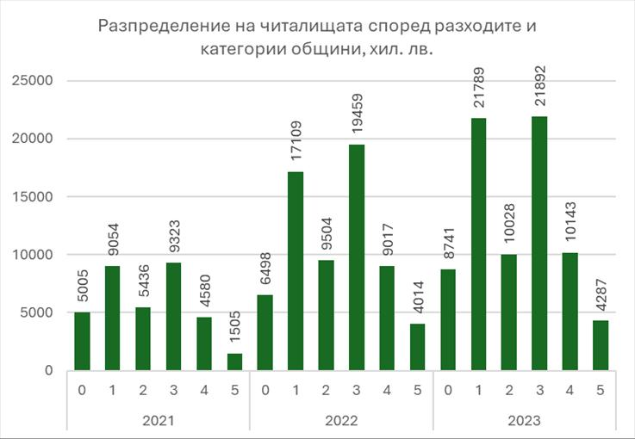

Читалищата и местния социален и демографски контекст
Една от целите на настоящия проект е да покаже как данните за читалищата, тяхното разположение и техните дейности могат да бъдат разглеждани и анализирани в контекста на общото икономическо, демографско и социално положение и развитие на българските градове и села. В средносрочен план данните за местното развитие от различни източници биха могли да се използват за стратегическо планиране на инвестициите в поддръжката и развитието на читалищната мрежа. Създаването на нови читалища или засилването на подкрепата за съществуващите може да бъде обвързано не само с тяхната активност, но и със спецификите на средата. Това включва възможност за по-високи субсидии за читалища в икономически по-слаби, изолирани или приоритетни за националните политики региони.

За тази цел в Базата данни са включени социални и демографски данни, на общинско ниво и на ниво населено място, включително данни за възрастовата структура на населението, данни за образователното ниво на населението (вкл. нива на неграмотност), данни за безработицата, данни за успеха на матурите по български и математика, и дори данни за самооценката за здравното състояние на гражданите.

По-долу са представени само два примера за демографска информация, обвързана с броя на читалищата по общини. Допълнителни примери има в Общинския барометър на читалищата.

Читалища на 1000 деца под 15 г.

Средно за България на 1000 деца под 15-годишна възраст се падат по 3.9 читалища. Общо 81 общини в страната се намират под тази средна стойност, като при 25 от тях съотношението е проблематично – под една институция на 1000 подрастващи. В тази група попадат Панагюрище, Белене, Кочериново, Сопот, Златица, Медковец, Трън, Копривщица, Борино, Струмяни, Кричим, Чавдар, Камено, Челопеч, Антон, Ново Село, Сатовча, Гурково, Якоруда, Борово, Симеоновград, Сливница, Кирково, Дупница и Банско.
От друга страна, в страната има 182 общини, в които наситеността надвишава средното ниво. Най-висок брой читалища спрямо децата в тази възрастова група се наблюдава в Ловеч, Габрово, Сливен, Търговище, Чирпан, Смолян, Видин, Бургас, Твърдица, Сунгурларе, Троян, както и в Столична община.
Анализът на съотношението между читалищната мрежа и младото население разкрива сериозни диспропорции в достъпа до културна и образователна инфраструктура. В регионите, където показателят е под 1 на 1000, тези институции практически отсъстват като важен фактор за социализацията и извънкласното развитие на децата.
Важно е да се уточни, че при част от тези общини (като Трън и Копривщица) ниският резултат е статистически обусловен от наличието на само едно функциониращо читалище на цялата територия. Това автоматично ограничава възможностите за широк географски обхват на дейностите за подрастващи.
На противоположния полюс са места като Ловеч, Габрово и София, където гъстата мрежа осигурява много по-висока наситеност. Този контраст поставя въпроса за „културното неравенство“ – средата, в която расте едно дете в България, определя в голяма степен неговия достъп до библиотеки, изкуство и творчески занимания, независимо от личния му потенциал.

Читалища на 1000 жители на и над 65 г.

Средно за България има 2.4 читалища на 1000 граждани на възраст над 65 години. Същевременно в страната има 41 общини, където наситеността е под едно читалище на 1000 възрастни жители. Най-ниски стойности по този показател се наблюдават в общините Панагюрище, Златица, Медковец, Трън, Копривщица, Белене, Кочериново и Сопот. На другия полюс, с най-голям брой институции спрямо броя на хората в надтрудоспособна възраст, са Сливен, Столична община, Смолян, Ловеч, Търговище, Габрово и Тунджа.
В общините с по-висока наситеност читалищата често остават единственото достъпно място за социализация и общностен живот на възрастните хора, което има пряко отношение към качеството им на живот. От друга страна, в общините с по-ниски показатели може да се допусне наличието на дефицит в социалната свързаност, освен ако липсата на читалищен ресурс не се компенсира от други местни структури. Данните подсказват, че при планирането на читалищните дейности следва да се отчита този демографски контекст, за да може мрежата да отговори адекватно на нуждите от социална интеграция в районите с подчертано застаряващо население.

Хоризонт: Данните като инструмент за разговор
Настоящото изследване и създадената в рамките на проекта база данни нямат за цел да поставят окончателна оценка, а да предложат обективна основа за вземане на решения. За първи път секторът разполага с интегриран масив, който позволява читалищата да бъдат разгледани не като изолирани единици, а в контекста на икономическото и демографското състояние на общините. Тези данни са отворени за бъдещи изследователи и анализатори, които могат да надграждат върху тях, за да изведат по-дълбоки зависимости между културното присъствие и качеството на живот по места.
Събраната информация е покана за структуриран дебат между читалищата, общините и държавата. Вместо разговорът да се ограничава само до размера на финансирането, данните позволяват да се обсъждат конкретни дефицити – например липсата на обучения в селата или значителните разминавания в субсидията на глава от населението в различните региони. Прозрачността е инструмент, чрез който читалищата могат да покажат своята реална добавена стойност и да обосноват по-добре мястото си в публичното развитие.
В дългосрочен план по-добрата информация води до по-висока институционална увереност. Когато секторът разполага с ясни данни за капацитета и ресурсите по общини, става възможно изработването на по-целенасочени политики и получаването на по-висока обществена оценка. Целта на този „информационен хоризонт“ е да подкрепи развитието на читалищната мрежа, като я направи по-видима и аргументирана част от съвременната културна, образователна и гражданска инфраструктура на България.

